计算机与信息工程学院实验报告

••••••••••••••••••••••••••••••••• 密 ••••••••••••••••••••••••••••••••• 封 ••••••••••••••••••••••••••••••••• 线 •••••••••••••••••••••••••••••••••

姓名： 金科 学号： 1821010010 专业： 计算机科学与技术 年级： 2019级

课程： 数据结构 主讲教师： 袁彩虹 辅导教师： 袁彩虹

实验时间： 2020 年 10 月 26 日 10:00 时至 12:00 时，实验地点____计算机大楼201____

实验题目： 顺序表的操作

实验目的： 1、掌握二叉树的二叉链表存储方式及二叉树的特征

2、验证二叉树在二叉链表存储结构下遍历操作的实现

3、掌握赫夫曼树的构造方法和赫夫曼编码的方法

实验环境（硬件和软件） 硬件环境：普通PC机

软件环境：Windows操作系统、CodeBlocks、Dev-C++

实验内容：

1. 采用二叉链表结构建立二叉树
2. 编程实现二叉树的先序、中序、后序和层序遍历
3. 编程实现：求二叉树的高度和叶子结点个数
4. 应用实现：哈夫曼编码

### 实验步骤：

1. **二叉树的建立：**

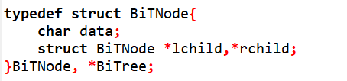

定义二叉树的基本结构：lchil左孩子结点----data数据域-----rchild右孩子结点

输入： 扫描字符序列，读入ch

ch是一个“#”字符，则表明二叉树的为空树，即T为NULL；否则执行以下操作。

* 申请一个结点空间T
* 将ch赋给T->data
* 递归创建T的左子树
* 递归创建T的右子树

1. **二叉树的递归中序遍历：**

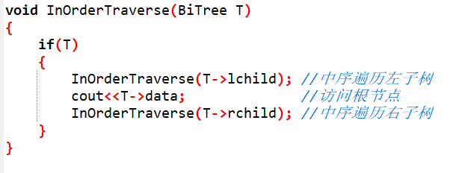

操作定义如下：

* 中序遍历左子树
* 访问结点
* 中序遍历右子树

1. **二叉树的递归先序遍历：**

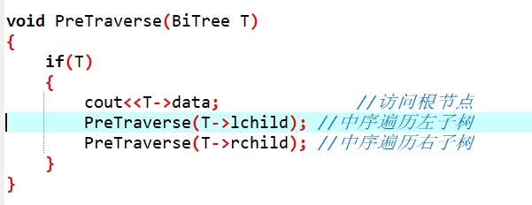

操作定义如下：

* 访问结点
* 先序遍历左子树
* 先序遍历右子树

1. **二叉树的递归后序遍历：**

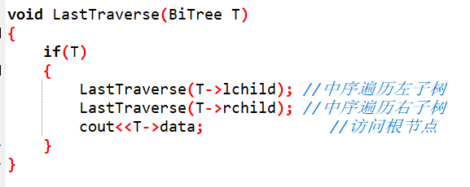

* 操作定义如下：
* 后序遍历左子树
* 后序遍历右子树
* 访问结点

1. 二叉树的层集遍历

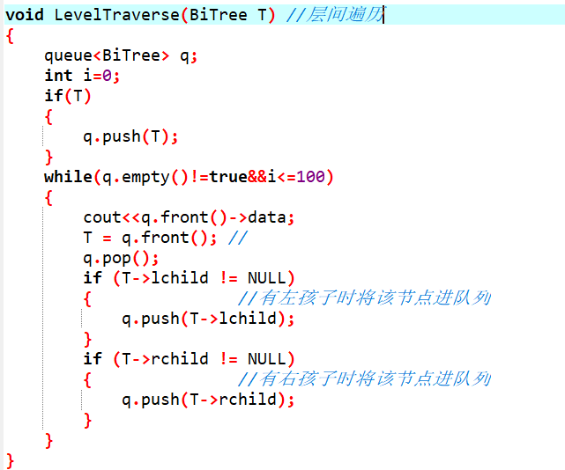

定义一个队列，将二叉树根结点压入队列，设置一个循环，将树的左右结点依次压入队列，然后依次出队直到队列为空。

1. **查询二叉树深度**

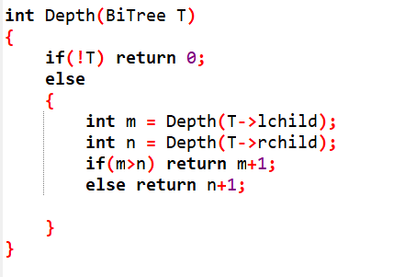

依次访问根结点的左右子树，计算左右结点最大数量，取最大为层数。

1. **计算节点数：**

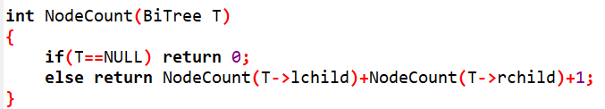

实验数据记录

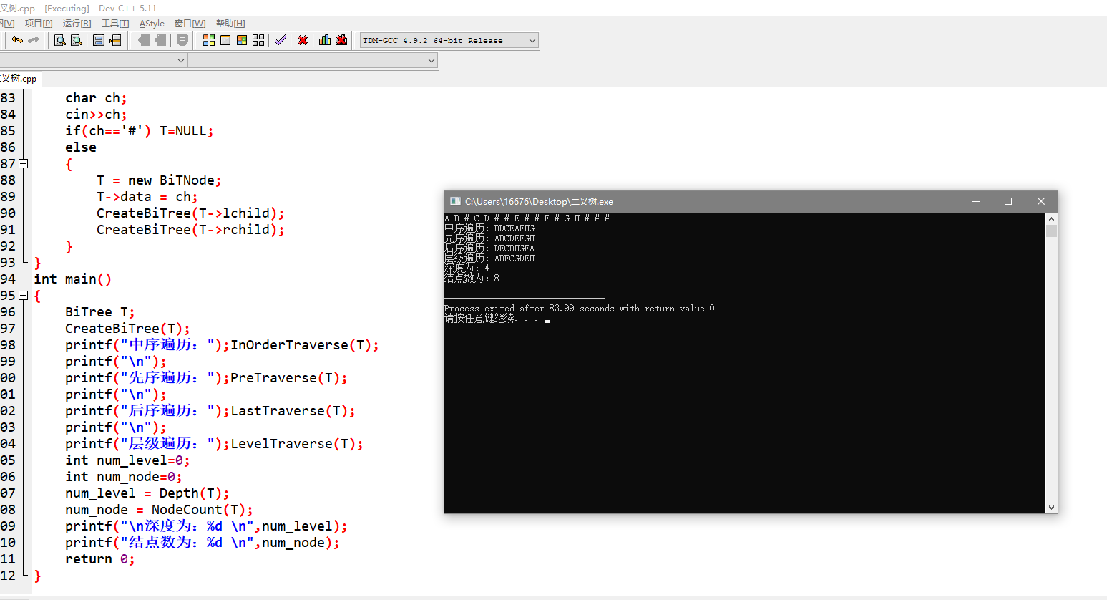

问题讨论：